# ARTICULO ORIGINAL Rev. Methodo 2025;10(2):17-26

# <https://doi.org/10.22529/me.2025.10(2)04>

|  |  |
| --- | --- |
| Recibido 06 Jul. 2024 | Aceptado 28 Ene. 2025 |Publicado 07 Abr. 2025 |  |

Osteotomía medializante de calcáneo mínimamente invasiva (MICO): resultados a mediano plazo

**Medial** **displacement calcaneal osteotomy with minimally invasive surgery (MICO): mid-term results**

Guillermo Luis Tesio1[](https://orcid.org/0009-0002-9291-7168) Guillermo Sebastián Mazzucchelli1[](https://orcid.org/0009-0003-6734-3294), Matías Adolfo Ruiz Navello1[](https://orcid.org/0009-0004-4470-2490)

1. Universidad Católica de Córdoba. Facultad de Ciencias de la Salud. Clínica Universitaria Reina Fabiola, Servicio de Ortopedia y Traumatología

Correspondencia: Guillermo Luis Tesio. Email: guillermo.tesio@ucc.edu.ar

# Resumen

INTRODUCCIÓN: Las osteotomías de calcáneo mínimamente invasivas (MICO) con desplazamiento medial son una técnica creciente para corregir deformidades del pie con colapso progresivo. Este estudio tiene como objetivo evaluar los resultados a mediano plazo de las MICO, tanto como gesto único como asociado, en el tratamiento de deformidades flexibles del pie, comparando parámetros radiográficos pre y postquirúrgicos y evaluando las complicaciones.

OBJETIVO: Describir los resultados a mediano plazo de las MICO con deslizamiento medial, como gesto único o asociado, en el tratamiento de las deformidades flexibles del pie con colapso progresivo. Comparar parámetros radiográficos pre y postquirúrgicos y establecer la frecuencia de complicaciones relacionadas al abordaje mínimamente invasivo.

MATERIAL Y MÉTODO: Estudio observacional, retrospectivo y analítico realizado en pacientes intervenidos con MICO entre enero de 2019 y enero de 2022. Se analizaron parámetros radiográficos pre y

postoperatorios, como la línea de Meary, el ángulo de Moreau y Costa Bertani, y el deslizamiento medial de la tuberosidad posterior del calcáneo. Además, se registraron el tiempo de exposición a rayos X, el tiempo operatorio y las complicaciones. Se utilizó estadística descriptiva y las comparaciones se realizaron con el test de Wilcoxon y el test t apareado. Nivel de significancia del 5%.

RESULTADOS: Se analizaron 29 pies de 28 pacientes, con una edad media de 42,57 años. El seguimiento

mínimo fue de 24 meses. El ángulo de Meary mejoró significativamente de 8,5° a 1° (p<0.001), y el ángulo de Moreau y Costa Bertani pasó de 141,9° a 132,35° (p<0.001). El desplazamiento medial fue de 9,84 mm de promedio, con un tiempo operatorio medio de 21 minutos 46 segundos. No se presentaron complicaciones relacionadas con la herida.

CONCLUSIÓN: Las MICO son un eficaces para tratar las deformidades flexibles del pie con colapso progresivo

**Palabras claves**: Osteotomía de calcáneo, cirugía mínimamente invasiva, deformidad del pie con colapso progresivo.

# Abstract

INTRODUCTION: Minimally invasive calcaneal osteotomies (MICO), with medial displacement, are atechnique increasingly used to correct foot deformities with progressive collapse, a pathology that we previously used to refer to as flatfoot valgus. The rise of the percutaneous and minimally invasive technique is mainly due to the excellent functional results and the low rate of complications.

**17**

OBJECTIVE: To describe the medium-term results of MICO with medial displacement, as a single or associated gesture, in the treatment of flexible foot deformities with progressive collapse. Compare pre- and postsurgical radiographic parameters and establish the frequency of complications related to the minimally invasive approach.

MATERIAL AND METHOD: An observational, retrospective and analytical study was carried out in which the data of patients who underwent surgery with MICO with medial sliding were analyzed, as a single or associated gesture, in the treatment of flexible foot deformities with progressive collapse, between January 2019. and January 2022. The pre-operative radiographic parameters analyzed were the Meary line and the Moreau and Costa Bertani angle. The postoperative radiographic parameters examined were, in addition to the mentioned angles, the degree of medial displacement of the posterior tuberosity of the calcaneus. Jointly, the time of exposure to X-rays, the operative time isolated from the osteotomy and the complications related to the minimally invasive approach were recorded. Statistical analysis: The data is shown with descriptive statistics. The comparison of pre- and postoperative Meary angles was performed with the paired Wilcoxon test, while the comparison of pre- and postoperative Moreau and Costa Bertani angles was performed with the paired t test. A p value ≤ 0.05 was considered significant.

RESULTS: 29 feet from 28 patients were analyzed. Of them, 18 (64.29%) patients were female and had a mean (standard deviation - SD) age of 42.57 (10.92) years. An associated procedure was performed in 27 of 29 (93.1%) feet. The minimum follow-up was 24 months. The median (interquartile range - IQR) of the preoperative Meary angle was 8.50 (3) degrees, while that of the postoperative angle was 1 (1) degrees (p<0.001). The mean (SD) of the preoperative Moreau and Costa Bertani angle was 141.9 (3.96) degrees, while the postoperative angle was 132.35 (4.16) degrees (p<0.001). The mean (SD) medial displacement of the posterior tuberosity of the calcaneus was 9.84 (1.13) millimeters. The mean (SD) average exposure time to X-rays was 25 (12) seconds, while the operating time isolated from the osteotomy was 21 minutes 46 seconds (16' 30''). There were no neurovascular or wound-related complications from the minimally invasive approach.

CONCLUSION: MICO are a safe and effective option to treat flexible foot deformities with progressive collapse, as a single gesture or in combination.

**Keywords**: Calcaneal Osteotomy, Minimally Invasive Surgery, Progressive Collapsing Foot Deformity.

# Introducción

Las osteotomías de calcáneo son una parte crucial en el tratamiento quirúrgico de las deformidades complejas del retropié. A menudo, se realizan como uno de varios procedimientos para corregir deformidades en este segmento, siendo muy frecuentes las osteotomías de deslizamiento medial1,3.

Gleich, en 1893, fue quien describió por primera vez a la osteotomía medializante de calcáneo como técnica para tratar la deformidad del pie plano valgo4-6. El objetivo de este procedimiento es corregir el hundimiento del trípode de apoyo del cuerpo, efecto que puede describirse, de manera mecánica y simplista, como la capacidad de elevar el hundimiento entre el talón y el primer metatarsiano al mover el talón en sentido medial. 6 Sin embargo, estas osteotomías tienen muchos más efectos u objetivos: cambian la tracción del tendón de Aquiles hacia medial transformándolo en un gran inversor del pie-, neutralizan las fuerzas anormales de pronación, cambian el eje de carga del calcáneo acercándolo al eje longitudinal de la tibia-, disminuyen el estrés de la articulación tibioastragalina, estabilizan la articulación mediotarsiana, previenen el avance de trastornos degenerativos y protegen a los procedimientos de partes blandas que se puedan realizar junto a ellas2,5.

La técnica abierta, que utiliza una incisión oblicua lateral y una osteosíntesis con tornillos y/o una placa de estabilización, es considerada el procedimiento estándar y tradicional. A pesar de esto, este abordaje tiene potenciales complicaciones asociadas, como un retraso en la cicatrización de la herida quirúrgica o un daño del nervio sural. Las complicaciones tempranas relacionadas a la herida del abordaje lateral abierto se informan con una tasa de prevalencia del 5-10%, mientras el daño del nervio sural se presentaría en un 7-25% de los casos1-4,7-11.En un intento por reducir las complicaciones quirúrgicas, la cirugía mínimamente invasiva (MIS) del pie se ha vuelto muy popular en las últimas décadas, demostrando muy buenos resultados funcionales, bajas tasas de complicaciones y recuperaciones tempranas1,3,4,8,9. La osteotomía mínimamente invasiva de calcáneo (MICO) muestra buenos resultados clínicos, asociándose a un bajo índice de afección del nervio sural y de complicaciones asociadas a la herida quirúrgica1,3,4,7,8,11. Además, permite realizar otros abordajes cercanos a la cara lateral del retropié, los cuales pueden ser requeridos para llevar adelante otros procedimientos necesarios en la reconstrucción del retropié y/o el tobillo4,6,11.

**18**

La técnica para realizar una MICO con deslizamiento medial ha sido descrita en estudios

previos1,2,6,7,9 pero las publicaciones de la misma, en forma detallada, y junto a series de casos e informes sobre resultados quirúrgicos obtenidos, son escasas1,7,9.

Hace unos pocos años, en el año 2020, un consenso de expertos declaró por unanimidad que la deformidad del pie con colapso progresivo (PCFD) era un mejor nombre para referirnos al pie plano adquirido del adulto, definiendo a esta entidad como una deformidad tridimensional compleja con diversos grados de valgo del retropié, varo del mediopié y abducción del antepié12. Al mismo tiempo, este consenso creó una nueva clasificación para este tipo de patologías, buscando mejorar los sistemas tradicionales de clasificación, como son los propuestos por Johnson&Strom y Bluman12.

# Objetivo

● Describir los resultados a mediano plazo de las osteotomías de calcáneo realizadas contécnica mínimamente invasiva en nuestra institución, con deslizamiento medial, como gestoúnico o asociado, en el tratamiento de las deformidades flexibles del pie con colapsoprogresivo.

Secundarios

● Determinar parámetros intraoperatorios, como el tiempo de exposición a rayos X y eltiempo operatorio aislado de la osteotomía.

● Comparar parámetros radiográficos pre y postquirúrgicos.

● Establecer la incidencia de complicaciones relacionadas con la herida y/o lesionesneurovasculares del abordaje mínimamente invasivo.

# **Material y método**

Estudio observacional, retrospectivo y analítico.

Población

Pacientes intervenidos quirúrgicamente con MICO por deformidades flexibles del pie con colapso progresivo, entre enero del año 2019 y enero del año 2022, en la Clínica Universitaria Reina Fabiola, por el mismo equipo quirúrgico.

Fuente de datos

Historia clínica digital, imágenes digitales utilizando sistema IQ-WEB ® y registros manuscritos realizados durante los procedimientos quirúrgicos.

Criterios de inclusión

● Pacientes esqueléticamente maduros.

● Deformidades flexibles del pie con colapso progresivo (Estadio I – Según consenso de expertos del año 2020)12.

● Fracaso del tratamiento conservador.

Criterios de exclusión

● Intervenciones quirúrgicas previas en el pie.

● Deformidad rígida del pie con colapso progresivo (Estadio II – Según consenso de expertos del año 2020)12.

● Enfermedades articulares inflamatorias.

Variables Las variables analizadas y sus métodos de recolección se resumen en la Tabla 1.

**Tabla 1.** Variables y sus métodos de recolección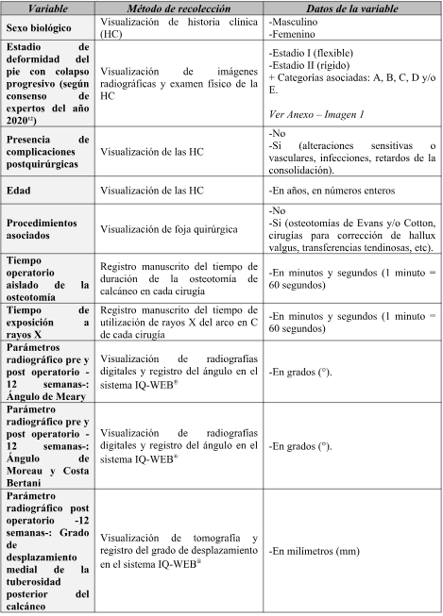

Técnica quirúrgica

**Planificación prequirúrgica**

A todos los pacientes se les solicitó radiografías de pie con carga de frente, oblicuo y perfil, y axial de calcáneo -Proyección de Saltzman. Además, según cada caso, se solicitaron: radiografías de frente estricto, frente de mortaja (20° de rotación interna) y perfil de tobillo; TC de tobillo y/o RMN de tobillo.

**19**

Tanto las mediciones radiográficas prequirúrgicas, como las postquirúrgicas, fueron

realizadas por el equipo quirúrgico a través del sistema informático de visualización de imágenes IQ web ® . La evaluación radiográfica prequirúrgica incluyó la evaluación de la línea astrágalo-primer metatarsiano de Meary, y el ángulo de Moreau y Costa Bertani. La línea o ángulo de Meary se obtiene de la intersección de una línea que marque el eje o centro del astrágalo con el eje o centro del primer metatarsiano, y la misma debe presentar un VN de 0°/180° +/-4°. El ángulo de Moreau y Costa Bertani se obtiene de la intersección de dos líneas: una que va desde el punto más bajo del calcáneo al punto más bajo de la articulación astrágalo-navicular, y otra que va desde el punto más bajo de dicha articulación hasta el punto más bajo de la cabeza del primer metatarsiano. El VN del mencionado ángulo es de 120-135°. Ver Anexo – Figura 2.

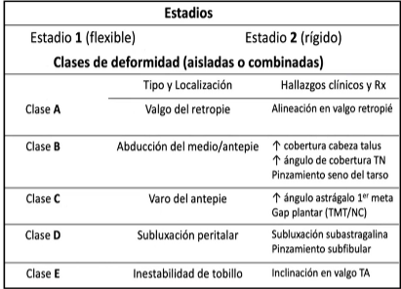

**Figura 1.** Clasificación realizada por expertos en el año 2020. Traducida desde el inglés.

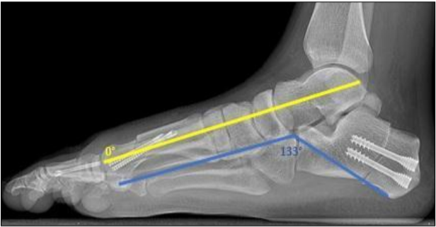

**Figura 2.** Medición de línea de Meary y ángulo de Moreau y Costa Bertani

**Técnica quirúrgica**

Se posiciona el paciente buscando una posición intermedia entre el decúbito dorsal y el lateral estricto, con un realce proximal al maléolo medial, con ambos miembros inferiores en extensión, pero uno más anterior que el otro. Dicha posición se sostiene con un soporte lateral removible en la camilla a nivel glúteo y un realce debajo de la cadera, ambos elementos deben estar ipsilaterales al pie a intervenir y permiten rotar internamente la pierna. Ver Anexo – Figura 3 A y B.

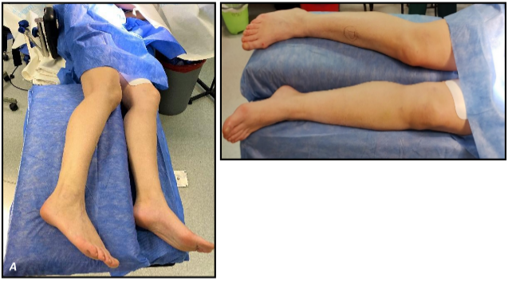

**Figura 3.A-B.** Posicionamiento de los pacientes para realizar una MICO

Todos los procedimientos laterales se realizan primero y, de ser necesario el acceso a las estructuras mediales, y por ende rotar a externo, esta posición permite luego retirar al soporte lateral y al realce para colocar al paciente en decúbito dorsal.

Para la realización del abordaje y de la osteotomía se utilizó instrumental específico de

cirugía mínimamente invasiva:

● Sistema motorizado de alto torque y baja revolución - Osada ® Pedo Podiatry Unit 30W.

● Bisturí de cirugía mínimamente invasiva 67, 67 MIS y 64 Havel´s Carbon Steel.

● Fresa Isham extra-larga de diámetro 2.2 x 22mm x 65mm o 3.0 x 20mm x 65mm. Vilex ®

● Fresa Isham larga (Straight Flute Burr) de diámetro 2.0 x 12mm x 65mm. Vilex ® .

Para el abordaje quirúrgico, debe obtenerse primero una imagen radioscópica lateral perfecta del calcáneo para así definir la zona segura descrita por Talusan y colegas, la cual busca determinar un sitio en donde las posibilidades de dañar a estructuras neurovasculares sean menores. Ver Anexo – Figura 4. La incisión debe proyectarse a la altura de la región media de la tuberosidad calcánea, sitio del futuro vértice de la osteotomía biplanar tipo Chevron. Se marca sobre la piel el correcto sitio del abordaje y el sitio de la futura osteotomía (Ver Anexo – Figura 5A). La MICO y todos los gestos mínimamente invasivos serán realizados sin manguito hemostático.

**20**

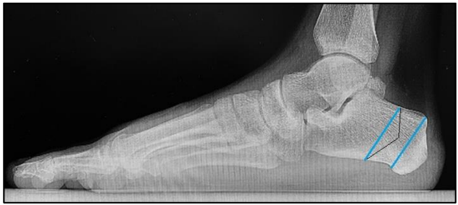

**Figura 4.** Área de seguridad descrita por Talusan y colegas.

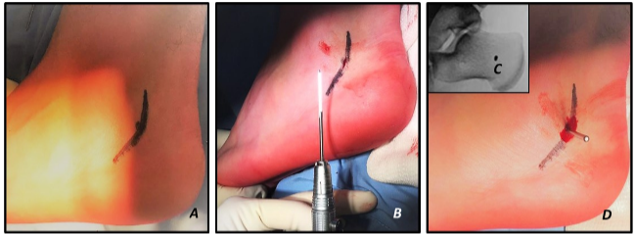

**Figura 5. A** -Sitio del futuro abordaje y de la futura osteotomía marcados sobre la piel-; **B** -Abordaje de 5 a 8 mm, junto a fresa Isham extra larga-; **C -**Visión radioscópica lateral del calcáneo junto a la fresa Isham-; **D** -Fresa dentro del calcáneo y retirada del cabezal del motor para realizar las imágenes radioscópicas.

La incisión debe ser de unos 5 a 8 mm en el vértice mencionado, con divulsión roma hasta hueso con halsted (Ver Anexo – Figura 5B). Se coloca una fresa Isham extra-larga en el vértice de la futura osteotomía en la superficie lateral del calcáneo, pudiendo utilizarse una Isham larga en caso de no contar con dicha fresa. Para asegurar una posición adecuada, se revisan las imágenes radioscópicas lateral y axial del calcáneo: en la imagen lateral, la fresa debe estar exactamente en la posición descrita; mientras que, en la imagen axial, debe estar posicionada perpendicular al eje longitudinal del calcáneo. Ver Anexo-Figura 5C y D.

La osteotomía de calcáneo biplanar tipo Chevron es una opción técnicamente más demandante y que torna más dificultosa la corrección multiplanar o los desplazamientos cráneo-caudales. Sin embargo, en el caso de que fuesen necesarios, se realizan pequeños ajustes en la dirección de la fresa: la angulación anterior conducirá a un acortamiento del calcáneo en un desplazamiento medial, mientras que la angulación posterior conducirá a un alargamiento en dicho desplazamiento. Asimismo, en el caso de ser necesario plantarizar, la rama de la osteotomía más proximal o dorsal se realiza más vertical; mientras que, en el caso de necesitar cranealizar, la rama que debe realizarse más vertical es la distal o plantar. Ver Anexo – Figura 6A y B.

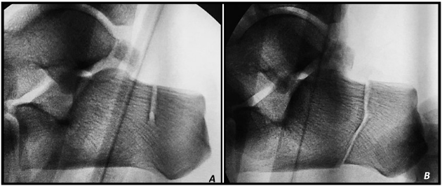

**Figura 6.A** -Rama dorsal o proximal de la osteotomía tipo Chevron-; **B** -Osteotomía tipo Chevron completa.

Primero se realiza la rama dorsal o proximal, y luego la rama plantar o distal. La penetración de la fresa en la cortical opuesta debe ser sumamente cuidadosa o no realizarse, para luego completar con un pequeño escoplo laminar y martillo, lo que disminuye el riesgo de dañar a las estructuras neurovasculares de la región medial del retropié. Se utiliza una jeringa de solución salina para irrigar y prevenir lesiones térmicas en hueso y piel.

Cabe destacar que el mencionado tipo de osteotomía biplanar tiene como ventaja, por sobre las osteotomías oblicuas monoplanares, una mayor estabilidad intrínseca y la capacidad de sumar un componente rotacional a la tuberosidad posterior del calcáneo, de unos 3° a 47° -promedio de 23°-, al momento de la medialización.

En las osteotomías de medialización se busca un desplazamiento de 10 mm. Se coloca un osteótomo recto o curvo debajo de la cortical lateral para hacer palanca y así desplazar al fragmento de la tuberosidad hacia su nueva posición. Una vez que se ha realizado el deslizamiento, se fija temporalmente la tuberosidad posterior con dos clavijas y se controla mediante radioscopia con una proyección axial de calcáneo. Ver Anexo – Figura 7.

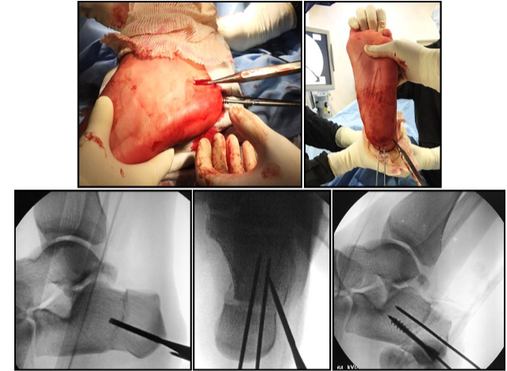

**Figura 7.**Técnica y controles radioscópicos para lograr el deslizamiento medial.

Para la osteotomía de medialización biplanar tipo Chevron se podría utilizar un solo tornillo de fijación debido a la estabilidad intrínseca de este tipo de osteotomías. Sin embargo, nosotros sugerimos la colocación de dos tornillos, lo cual permite dar un apoyo más precoz aún. Estos serán canulados, de titanio, doble rosca, de 4,5 a 6,5 mm, y quedarán completamente dentro del calcáneo, lo que previene o disminuye las molestias en el talón.

**21**

Finalmente, se irriga el abordaje lateral para que no quede papilla ósea en los tejidos blandos, lo que podría provocar una irritación duradera. Se realiza un control radioscópico final (Ver Anexo – Figura 8), y se procede a cerrar las heridas cutáneas con Mononylon 3.0. Se coloca valva de yeso suropédica de 15 cm de ancho en posición de 90°, o en leve supinación y flexión plantar, dependiendo de la asociación o no a otros procedimientos reconstructivos del pie.

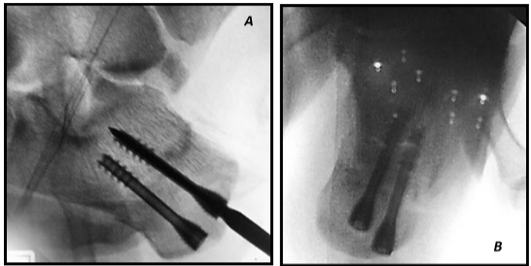

**Figura 8.** Posición final de los tornillos doble rosca.

De cada procedimiento quirúrgico se registró el tiempo quirúrgico aislado de la osteotomía y el tiempo de exposición a rayos X (disponible durante el procedimiento en el dispositivo de radioscopía).

Manejo postoperatorio standard

Las cirugías se realizan con internación durante 24 hs. A todos los pacientes se les indica 30 días de tromboprofilaxis con Rivaroxaban 10 mg cada 24 hs.

Si bien el manejo postoperatorio sufre modificaciones, dependiendo de la asociación o no a procedimiento asociados, el manejo standard para MICO aisladas es:

● Durante las primeras 2 semanas, la extremidad lesionada se inmoviliza con valva de yeso suropédica y no se permite soportar peso.

● Todos los pacientes inician fisiokinesioterapia después de las dos primeras semanas.

● Una vez finalizada esta primera fase, se permite la carga parcial de peso con bota walker

hasta las 6 semanas postoperatorias. Cumplidas las 6 semanas, se permite la carga total del peso con medias de descanso y zapatillas deportivas.

● Se realiza seguimiento radiográfico a las 6 y 12 semanas postquirúrgicas con las mismas 4 radiografías de pie solicitadas en la planificación prequirúrgica, y con una tomografía a las 12 semanas -para confirmar la consolidación ósea.

La evaluación radiográfica postquirúrgica quirúrgica incluyó la evaluación de la línea de Meary, el ángulo de Moreau y Costa Bertani, y el grado de desplazamiento medial. La medición del grado de desplazamiento logrado se realizó en la TC solicitada a las 12 semanas. Ver Anexo – Figura 9.

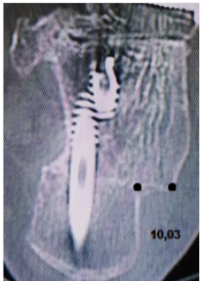

**Figura 9.** Medición del deslizamiento medial del calcáneo.

Se llevó adelante un registro y seguimiento de las posibles complicaciones neurovasculares y las asociadas a la herida quirúrgica durante los controles postquirúrgicos.

Análisis estadístico

Los datos obtenidos fueron trasladados a una base de datos en Microsoft Excel ® . Losanálisis estadísticos se realizaron utilizando el paquete estadístico R-Medic ®13**.**

Fueron sometidos a análisis estadísticos los valores de los ángulos radiográficos pre y postquirúrgicos mencionados. Al ser muestras apareadas, elegimos como prueba de hipótesis al Test t de Student para muestras apareadas (ángulos de Moreau y Costa Bertani - variable con distribución normal-) y al test de Wilcoxon apareado (ángulos de Meary - variable sin distribución normal-). Se utilizó un nivel de significancia del 5%.

Consideraciones éticas

El protocolo del estudio fue evaluado por la Secretaría de Investigación de Postgrado de la Universidad Católica de Córdoba, y se desarrolló luego de dicha aprobación.

**22**

El trabajo de investigación se realizó cumpliendo con la normativa de la declaración de Helsinki, la guía de buenas prácticas clínicas de la ANMAT, la Ley Nacional nº 25.326/00 de protección de los datos personales (Ley Habeas Data), y por la ley de la Provincia de Córdoba nº 9694/09 sobre los sistemas de evaluación, registro y fiscalización de las investigaciones en salud.

Los investigadores no declararon conflictos de interés.

# Resultados

Características demográficas y clínicas

Evaluamos retrospectivamente 29 pies de 28 pacientes. Del total de pacientes, 18 (64,29%) fueron mujeres. La edad media (DE) al momento de la cirugía fue 42,57 (10,92) años. El seguimiento mínimo fue de 24 meses, mientras el máximo fue de 60 meses.

En la Tabla 2 se puede observar cómo fueron clasificados, según el consenso de expertos del año 202012, los pacientes intervenidos quirúrgicamente con MICO. Al mismo tiempo, se registraron los procedimientos que se asociaron al mencionado procedimiento quirúrgico en cada uno de los casos. Se destacan la gran cantidad y variabilidad de procedimientos que se pueden asociar a las MICO, al mismo tiempo que resalta la presencia de procedimientos asociados en 27 (93,1%) de los 29 pies intervenidos.

Parámetros intraoperatorios

Los resultados de los parámetros intraoperatorios analizados se resumen en la Tabla 3.

Parámetros radiográficos pre y postquirúrgicos

En la Tabla 4 se muestran los resultados de los ángulos radiográficos pre y posoperatorios.

En cuanto al desplazamiento medial de la tuberosidad posterior del calcáneo, la media (DE) fue de 9,84 (1,13) milímetros, con un mínimo de 7,46 mm y un máximo de 12,82 mm.

**Tabla 2.** Clasificación de los pacientes y procedimientos asociados a la MICO

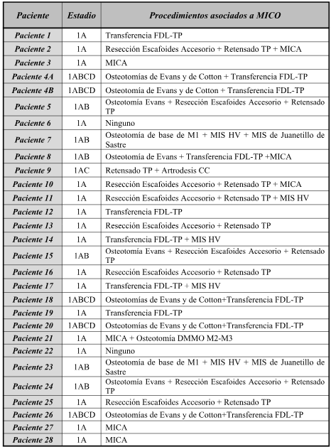

FDL (Flexor Digitorum Longus) – TP (Tibial Posterior) – MIS (Minimally Invasive Surgery) – MICA (Minimally Invasive Chevron Akin) – DMMO (Distal Minimally invasive Metatarsal Osteotomy) –HV (Hallux Valgus) – M1-M2&; M3 (1er, 2°y3er Metatarsianos)

**Tabla 3**. Parámetros intraoperatorios analizados

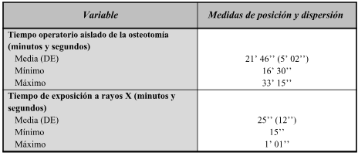

**Tabla 4.** Ángulos radiográficos pre y posoperatorios

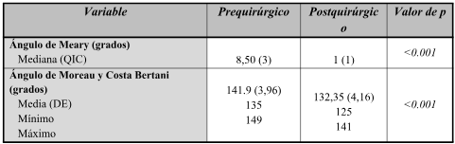

Complicaciones

No se registraron complicaciones relacionadas a nervios, infecciones o trombosis venosa profunda en nuestros pacientes; de la misma forma que tampoco hubo consolidaciones defectuosas, seudoartrosis ni osteonecrosis.

De todos los pacientes intervenidos, solo 10 pacientes (34,82%) refirieron parestesias o molestias sobre el sitio del abordaje, de los cuales ninguno necesitó de reintervenciones y, en todos los casos, las molestias habían desaparecido a los 6 meses postquirúrgicos.

**23**

Ninguno de los pacientes requirió extracción de los tornillos por intolerancia al material de osteosíntesis.

# Discusión

En la actualidad, hay un creciente interés en las técnicas mínimamente invasivas. La osteotomía de calcáneo mínimamente invasiva se desarrolló como una alternativa a las técnicas abiertas, las cuales tienen una considerable incidencia de complicaciones 3,4,7,10.

La MICO, respaldada por estudios recientes, se ha transformado en una opción atractiva para la reconstrucción del retropié1,3,4,6,7. En el año 2015, Kendal et al. realizaron un estudio comparativo sobre 50 correcciones a través de un enfoque abierto y 31 correcciones con un abordaje MIS. En su serie, la técnica MIS tuvo menos complicaciones de herida (6,45% vs 28%), menos infección (3% vs 20%) y menos neuropatía sural (0 vs 3); siendo la traslación medial de unos 10 mm en ambos grupos1,2,6,8. En el mismo año, Kheir et al. Revisaron retrospectivamente a 29 pacientes a los que se les realizó MICO como parte de la reconstrucción en pie planos valgos flexibles, describiendo excelentes tasas de consolidación y sin informar complicaciones1,6,8. Asimismo, Durston et al. han observado que esta técnica ahorra tiempo quirúrgico1.

Por el contrario, se plantean importantes preocupaciones en esta técnica. En primer lugar,

las estructuras neurológicas podrían ser lesionadas debido a la limitada visualización y a su cercanía al campo operatorio4,6,7,11. En segundo lugar, algunos detractores de la técnica

plantean la dificultad para lograr un adecuado desplazamiento medial de la tuberosidad posterior del calcáneo4,6. A pesar de estas preocupaciones, en nuestro estudio, no encontramos ninguna complicación importante relacionada a las estructuras neurovasculares, al mismo tiempo que las correcciones angulares y de desplazamiento logradas fueron comparables a las informadas en osteotomías abiertas y en otros estudios sobre MICO.1-4,6,7,9-11. En tercer lugar, si bien la MICO puede asociarse a una mayor exposición a radiación, por requerir de radioscopia para determinar la posición de los instrumentos u osteotomías, existen estudios controlados que aseguran que éste no sería un aspecto presente ni relevante tras la curva de aprendizaje1,2. En nuestro caso, nuestros resultados muestran valores de exposición a rayos X algo mayores en comparación con la escasa bibliografía disponible1, sin embargo, consideramos que los mismos se encuentra dentro de rangos aceptables.

Creemos que la técnica descrita y utilizada en nuestra institución beneficia al paciente en la rehabilitación, siendo una opción muy útil en pacientes con tejidos blandos deficientes por el menor traumatismo de los tejidos blandos1,2,6-8.

Como ya se ha mencionado, estas osteotomías suelen realizarse junto a otras intervenciones quirúrgicas, motivo que hace necesario ahondar esfuerzos en realizar estudios que se centren solo en la osteotomía, para así poder compararla con mayor rigurosidad en el futuro1. Esta situación no la hemos visto con claridad en los estudios disponibles y, si bien nuestro estudio buscó enriquecer ese camino, la convivencia de la MICO junto a otros procedimientos en 27 de los 29 pies estudiados (93,1%) puede haber sesgado la mirada aislada que buscábamos alcanzar.

Consideramos que el período analizado es adecuado para evaluar los resultados primarios de esta técnica, al mismo tiempo que reconocemos que ha quedado pendiente el determinar si los beneficios de la MICO son capaces de mantenerse durante un período de tiempo más prolongado3.

Pensamos que el número de pacientes incluidos es considerable como para poder describir a la MICO como un método de baja tasa de complicaciones, en concordancia con otros estudios previos1,3,4,6,7. Estudios adicionales futuros deberían buscar un mayor número de pacientes, para así poder realizar distribuciones aleatorias entre dos grupos (procedimiento abierto tradicional vs MICO), situación que proporcionaría mayores niveles de evidencia11.

La falta de homogeneidad de los pacientes tratados y el que todas las cirugías fueron realizadas por el mismo equipo quirúrgico (con amplia experiencia en cirugía MIS) son aspectos que también limitan la validez de este estudio. Un estudio entre diversos equipos permitiría demostrar si los beneficios mencionados son consistentes y reproducibles.

Asimismo, las mediciones radiográficas realizadas en este estudio son medidas ampliamente aceptadas por los especialistas en tobillo y pie para evaluar los resultados operativos de este tipo de osteotomías1,4,6. Sin embargo, dichas mediciones deben manejarse con cuidado, de la misma forma que las puntuaciones funcionales o de dolor disponibles en la literatura, ya que suelen representar el resultado de una amplia gama de procedimientos

**24**

realizados en el retropié en forma conjunta y simultánea.

Resumiendo, creemos que dentro de las principales fortalezas de este estudio se encuentran: las publicaciones similares escasas, el considerable tiempo de seguimiento para evaluar los resultados primarios de la técnica, y el número de casos analizados. Asimismo, dentro de limitaciones de este estudio, se podrían mencionar aquellas propias de un estudio retrospectivo, el alto porcentaje de casos en donde la MICO se asoció a otros procedimientos quirúrgicos y el que todos los casos fueron intervenidos por el mismo equipo quirúrgico (con vasta experiencia en cirugía MIS).

El objetivo general de nuestro estudio fue la descripción de la técnica utilizada en nuestra institución y creemos haberlo alcanzado, junto a los objetivos específicos planteados.

# Conclusión

La técnica descrita no produjo complicaciones relevantes, demostró una mejora significativa en los resultados radiográficos, y logró un deslizamiento medial de calcáneo equivalente al de los procedimientos abiertos tradicionales y al de la bibliografía disponible sobre las MICO.

Todo lo desarrollado respalda a las MICO como un medio seguro y eficaz, ideal para tratar, como gesto único o asociado, a deformidades flexibles del pie con colapso progresivo.

# Bibliografía

1.Waizy, H., Jowett, C. y Andric, V. (2018). Minimally invasive versus open calcaneal osteotomies — Comparing the intraoperative parameters.The Foot, 37, 113–118. https://doi.org/10.1016/j.foot.2018.06.005

2.Torre Puente, R., Rotinen Díaz, M., Ayerra Sanz, M., Cimiano Pérez, S. y Escobar Sánchez, D. (2020). Osteotomía del calcáneo percutánea: técnica quirúrgica y repaso de la bibliografía. Revista del Pie y Tobillo, 34(2). https://doi.org/10.24129/j.rpt.3402.fs2003005

3.Kendal, A. R., Khalid, A., Ball, T., Rogers, M., Cooke, P. y Sharp, R. (2015). Complications of Minimally Invasive Calcaneal Osteotomy Versus Open Osteotomy. Foot &amp; Ankle International, 36(6), 685–690. https://doi.org/10.1177/1071100715571438

4.Jowett, C. R. J., Rodda, D., Amin, A., Bradshaw, A. y Bedi, H. S. (2016). Minimally invasive calcaneal osteotomy: A cadaveric and clinical evaluation. Foot and Ankle Surgery, 22(4),244–247. https://doi.org/10.1016/j.fas.2015.11.001

5.Haddad, S. L., Myerson, M. S., Younger, A., Anderson, R. B., Davis, W. H. y Manoli,A. (2011). Adult Acquired Flatfoot Deformity. Foot &amp; Ankle International, 32(1), 95–101.https://doi.org/10.3113/fai.2011.0095

6.Guyton, G. P. (2016). Minimally Invasive Osteotomies of the Calcaneus. Foot and Ankle Clinics, 21(3), 551–566. <https://doi.org/10.1016/j.fcl.2016.04.007>

7.Gutteck, N., Zeh, A., Wohlrab, D. y Delank, K.-S. (2018). Comparative Results of Percutaneous Calcaneal Osteotomy in Correction of Hindfoot Deformities. Foot &amp; Ankle International, 40(3), 276–281. https://doi.org/10.1177/1071100718809449

8.Walther, M., Kriegelstein, S., Altenberger, S. y Röser, A. (2016). Die perkutane Kalkaneusverschiebeosteotomie. Operative Orthopädie und Traumatologie, 28(4), 309–320. https://doi.org/10.1007/s00064-016-0459-3

9. Kheir, E., Borse, V., Sharpe, J., Lavalette, D. y Farndon, M. (2014). Medial Displacement Calcaneal Osteotomy Using Minimally Invasive Technique. Foot &amp; Ankle International, 36(3),248–252. https://doi.org/10.1177/1071100714557154

10.Veljkovic, A., Symes, M., Younger, A., Rungprai, C., Abbas, K. Z., Salat, P., Tennant, J. y Phisitkul, P. (2018). Neurovascular and Clinical Outcomes of the Percutaneous. Endoscopically Assisted Calcaneal Osteotomy (PECO) Technique to Correct Hindfoot Malalignment. Foot &amp; Ankle International, 40(2),178–184. <https://doi.org/10.1177/1071100718800983>.

**xx**

11.Durston, A., Bahoo, R., Kadambande, S., Hariharan, K. y Mason, L. (2015). Minimally Invasive Calcaneal Osteotomy: Does the Shannon Burr Endanger the Neurovascular Structures? A Cadaveric Study. The Journal of Foot and Ankle Surgery, 54(6), 1062–1066. https://doi.org/10.1053/j.jfas.2015.05.007

12. Myerson, M. S., Thordarson, D. B., Johnson, J. E., Hintermann, B., Sangeorzan, B. J., Deland, J. T., Schon, L. C., Ellis, S. J. y de Cesar Netto, C. (2020). Classification and Nomenclature: Progressive Collapsing Foot Deformity. Foot &amp; Ankle International, 41(10), 1271–1276. https://doi.org/10.1177/1071100720950722

**25**

13. Mangeaud A, Panigo D. (2018). R-Medic. Un programa de análisis estadísticos sencillo e intuitivo. Methodo, 3(1):18-22. https://doi.org/10.22529/me.2018.3(1)05.



**26**